附件1：
毕业确认流程
第一步：登录国家开发银行学生在线服务系统（https://www.sls.cdb.com.cn/），点击选择生源地助学贷款，进入以下页面：
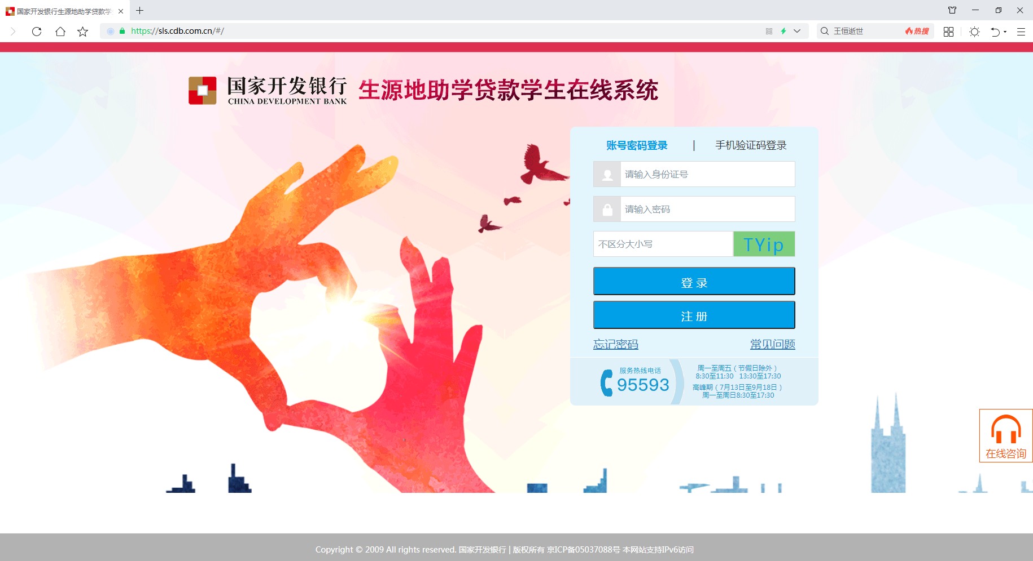
两种登录方式：一是通过身份证号码+密码登录；二是通过绑定的手机号码+验证码+手机验证码登录。
注意：如果忘记密码，可以尝试使用密码找回功能重置登录密码，也可以联系95593，或者办理生源地助学贷款的同学联系生源地所在县区教育局学生资助管理中心重置密码。
第二步：个人信息变更
在登录页面的左边栏，点击“个人信息变更”模块，对每项个人信息进行审核，确保所填内容均为最新信息，准确有效。
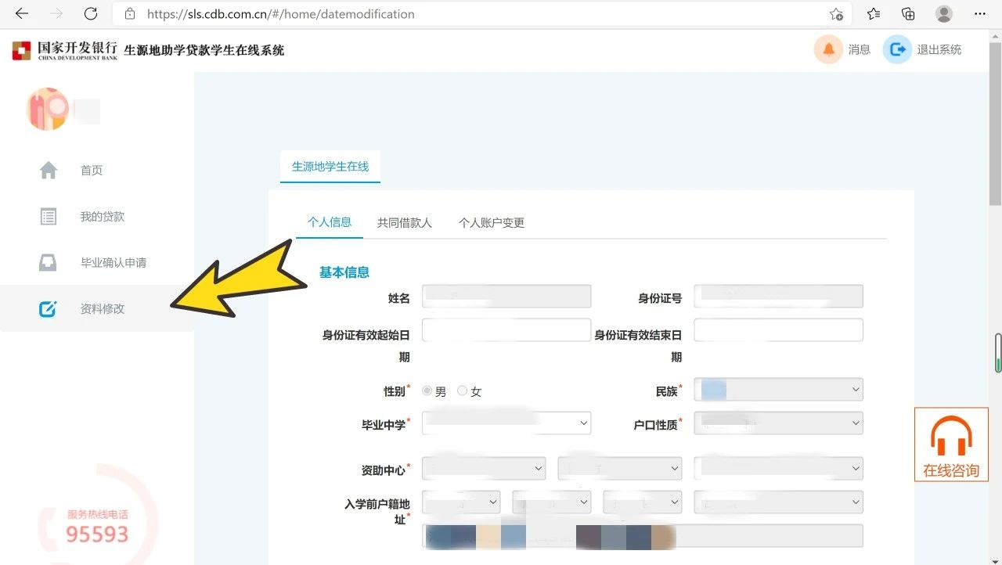
务必将所有栏目的每条信息补充完整，否则无法进行毕业确认。具体填写要求如下：
1、通讯信息栏：手机填写最新手机联系方式，并完成验证；QQ号码、电子邮件、邮编等信息补充完整。（重要提示：确保在贷款还清前，若个人联系方式发生变动，第一时间登录本系统并在此处进行修改。如因个人信息变动但未及时在系统内修改，而导致银行联系不到借款人的情况，将会自动产生信用不良记录，请毕业生务必引起重视！）
2、就学信息栏：确保所填院（系）名称、专业名称、学号无误。
3、就业信息栏：每项必须填写完整。1）已就业的根据实际情况填写“工作单位”、“单位性质”、“邮政编码”、“单位电话”、“单位地址”等信息； 2）尚未找到工作单位的，请在确定工作单位后20个工作日内更新工作单位、地址、联系方式等相关信息。
4、联系人信息栏：填写除共同借款人之外的第三人的联系方式，不填写本人信息，（即若父亲为共同借款人，则此处填写母亲信息，或叔、舅、姑、姨的信息）。
5、变更原因请按不同情况分别填写。
6、填写完整后，点击提交，即完成信息修改。
第三步：毕业确认申请
更新个人信息及共同借款人信息后，点击左侧“毕业确认申请”，再次核对个人基本信息、联系方式、贷款情况等信息，确认全部信息都填写无误后，点击最下方【毕业确认申请】。
注意：只有当年毕业的学生才能进行毕业确认申请。
第四步：签字确认
毕业生完成系统毕业确认后，导出毕业确认表签字摁手印，后上交所在院（系），截止日期为5月20日前院（系）收齐后，以院（系）为单位上交给学工处。
注：毕业确认表中可查看到学生贷款信息以及系统自动生成的预计贷款利息信息，该数据是根据当前利率计算仅供参考，实际利息根据国家开发银行结算为准。
第五步：院（系）审核确认
各院（系）按照学生提交的毕业确认表纸质版进行审核，对信息未填写完整或有误的同学申请的“毕业确认申请”，学校不予审核，由此造成影响由学生本人自行负责。
毕业生确认完毕。

